UBND THÀNH PHỐ HỒ CHÍ MINH  TRƯỜNG CAO ĐẲNG LÝ TỰ TRỌNG  THÀNH PHỐ HỒ CHÍ MINH | CỘNG HÒA XÃ HỘI CHỦ NGHĨA VIỆT NAM  Độc lập – Tự do – Hạnh phúc

ĐỀ THI KẾT THÚC HỌC PHẦN LÝ THUYẾT
HỌC KỲ: II NĂM HỌC: 2016 – 2017

Bậc đào tạo: Cao đẳng chuyên nghiệp
Học phần: KỸ THUẬT ĐIỆN-ĐIỆN TỬ VÀ TBĐ TRONG MÁY CN
Lớp: _14CĐ-HL_ Ngày thi: ____ / ____ / 2017
Thời gian thi: __90 phút__
Sinh viên không được sử dụng tài liệu
Đề số 01

Câu 1 (2điểm)
a/Tính điện trở toàn mạch (R_{TM}) và dòng điện (I) qua mạch sau:

b/ Nêu mối quan hệ dòng điện (I_{d},I_{p}) và điện áp (U_{d},U_{p}) của trường hợp đấu sao .
Câu 2 (2điểm)
Nêu chức năng và ứng dụng của rơ le nhiệt.

Câu 3 (3điểm)
Cho sơ đồ mạch điều khiển các công tắc tơ (K1, K2), trình bày nguyên lí làm việc của mạch điều khiển (không vẽ lại hình).
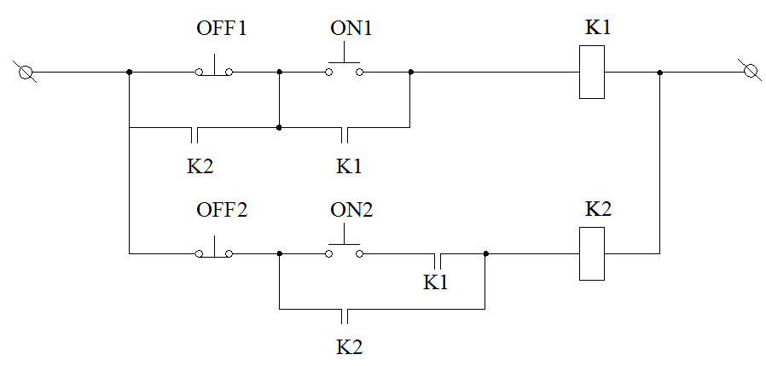

Câu 4 (3 điểm)
Vẽ mạch điện động lực và mạch điện điều khiển khởi động động cơ xoay chiều KĐB 3 pha rotor lồng sóc M1 (380V-50Hz) bằng phương pháp khởi động sao tam giác. Thời gian mở máy hoàn toàn trong 5s.
Mạch điều khiển sử dụng điện áp 380V-AC, 1 cặp nút nhấn OFF/ON.

TRƯỞNG KHOA TRƯỞNG BỘ MÔN GV RA ĐỀ
(Ký và ghi rõ họ tên) (Ký và ghi rõ họ tên) (Ký và ghi rõ họ tên)

Nguyễn Văn Thành

UBND THÀNH PHỐ HỒ CHÍ MINH  TRƯỜNG CAO ĐẲNG LÝ TỰ TRỌNG  THÀNH PHỐ HỒ CHÍ MINH | CỘNG HÒA XÃ HỘI CHỦ NGHĨA VIỆT NAM  Độc lập – Tự do – Hạnh phúc

ĐÁP ÁN ĐỀ THI KẾT THÚC HỌC PHẦN LÝ THUYẾT
HỌC KỲ: II NĂM HỌC: 2016 – 2017

Bậc đào tạo: Cao đẳng chuyên nghiệp
Học phần: KỸ THUẬT ĐIỆN-ĐIỆN TỬ VÀ TBĐ TRONG MÁY CN
Lớp: _14CĐ-HL_ Ngày thi: ____ / ____ / 2017
Thời gian thi: __90 phút__
Sinh viên không được sử dụng tài liệu
Đề số 01

Câu 1: ( 2 điểm)
a/ R_{TM} = 26 Ω (0,5 điểm)
I = 0,462 A (0,5 điểm)
b/ - Quan hệ giữa các đại lượng dây và pha
I_{d} = I_{p} (0,5 điểm)
U_{d} =√3 U_{p} (0,5 điểm)
Câu 2: ( 2 điểm)
Kí hiệu nút ấn phục hồi trên tiếp điểm thường đóng chỉ rõ ý nghĩa : khi Rơ le nhiệt đã tác động và đã xử lí sự cố, muốn trở về trạng thái ban đầu, cần phải ấn nút phục hồi. (0,5 điểm)
Rơ le nhiệt có quán tính nhiệt lớn vì khi dòng điện qua phần tử đốt nóng tăng lên thì cần phải một thời gian để nhiệt truyền tới băng kép, làm băng kép cong lên. Vì thế Rơ le nhiệt không có tác dụng cắt mạch tức thời khi dòng điện tăng lên mạnh nghĩa là Rơ le nhiệt không bảo vệ được sự cố ngắn mạch. (0,5 điểm)
Dòng điện quá tải càng lớn thì thời gian tác động của Rơ le nhiệt càng ngắn.Trong sử dụng thực tế, dòng định mức của Rơ le nhiệt thường được chọn bằng dòng điện định mức của động cơ điện cần được bảo vệ quá tải, sau đó chỉnh giá trị của dòng điện tác động là : Itđ = ( 1,2 : 1,3) Iđm. (0,5 điểm)
Vì Rơ le nhiệt tác động là nhờ băng kép bị nung nóng cong lên nên tác động của Rơ le nhiệt bị ảnh hưởng của nhiệt độ môi trường xung quanh. Khi nhiệt độ môi trường xung quanh tăng, Rơ le nhiệt sẽ tác động sớm hơn, nghĩa là dòng điện tác động bị giảm, khi đó cần phải hiệu chỉnh lại Itđ lớn hơn. (0,5 điểm)

Câu 3: ( 3 điểm)
Khi nhấn nút nhấn ON1, công tắc tơ K1 có điện, các tiếp điểm thường mở của công tăc tơ K1 đóng lại. Khi ta buông nút nhấn ON1 dòng điện vẫn được cấp qua công tắc tơ K1 do một tiếp điểm thường mở của công tắc tơ K1 đã đóng lại để duy trì dòng điện qua công tắc tơ K1. (0,5 điểm)
Nếu tiếp tục nhấn nút nhấn ON 2 sau khi nhấn nút ON1 thì công tắc tơ K2 có điện, các tiếp điểm thường mở của công tắc tơ K2 đóng lại, sau khi buông nút nhấn ON2 dòng điện vẫn được cấp qua công tắc tơ K2 do công tắc tơ K2 có tiếp điểm duy trì. (0,5 điểm)
Nếu nhấn nút ON2 trước thì không thể cấp điện được cho công tắc tơ K2 do các tiếp điểm thường mở của công tắc tơ K1 đang mở, không cho dòng điện đi qua công tắc tơ K2. (0,5 điểm)
Khi công tắc tơ K1 và K2 đang hoạt động, nếu nhấn nút OFF2 thì công tắc tơ K2 ngừng hoạt động. ( 0,5 điểm)
Nếu nhấn nút OFF1 trước thì công tắc tơ K1 không mất điện, do có tiếp điểm duy trì của công tắc tơ K2 đang đóng để cấp điện công tắc tơ K1. (0,5 điểm)
Nếu muốn tắt toàn bộ mạch, ta nhấn nút OFF2 để ngắt điện cho công tắc tơ K2, rồi tiếp tục nhấn OFF1 để ngắt điện cung cấp cho công tắc tơ K1.
Như vậy: khi điều khiển nếu công tắc tơ K1 có điện thì công tắc tơ K2 mới có điện còn khi tắt thì tắt công tắc tơ K2 trước rồi mới tắt công tắc tơ K1.(0,5 điểm)
Câu 4: (3 điểm)
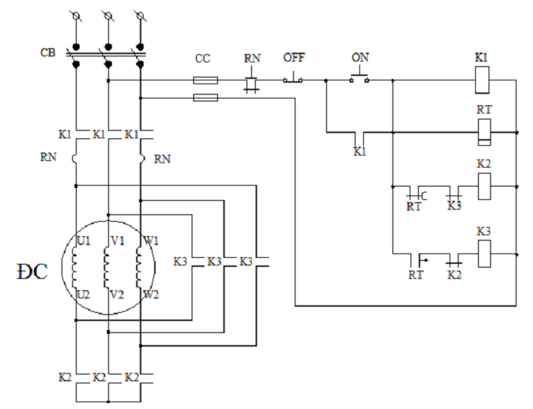
Sinh viên làm sai mạch động lực hoặc mạch điều khiển thì không có điểm ở câu này.
Ký hiệu CB, các nút nhấn, các tiếp điểm và các công tắc tơ phải được thể hiện đầy đủ, nếu thiếu thì không được tính điểm câu này.
Ký hiệu các rơ le nhiệt, cầu chì và đèn báo phải được thể hiện đầu đủ nếu thiếu sẽ bị trừ 0,5 điểm/ mỗi khí cụ điện.
Sinh viên có cách làm khác nếu đúng thì vẫn được trọn điểm.

UBND THÀNH PHỐ HỒ CHÍ MINH  TRƯỜNG CAO ĐẲNG LÝ TỰ TRỌNG  THÀNH PHỐ HỒ CHÍ MINH | CỘNG HÒA XÃ HỘI CHỦ NGHĨA VIỆT NAM  Độc lập – Tự do – Hạnh phúc

ĐỀ THI KẾT THÚC HỌC PHẦN LÝ THUYẾT
HỌC KỲ: II NĂM HỌC: 2016 – 2017

Bậc đào tạo: Cao đẳng chuyên nghiệp
Học phần: KỸ THUẬT ĐIỆN-ĐIỆN TỬ VÀ TBĐ TRONG MÁY CN
Lớp: _14CĐ-HL_ Ngày thi: ____ / ____ / 2017
Thời gian thi: __90 phút__
Sinh viên không được sử dụng tài liệu
Đề số 02

Câu 1 (2điểm)
a/Tính điện trở toàn mạch (R_{TM}) và dòng điện (I) qua mạch sau:
b/ Nêu mối quan hệ dòng điện (I_{d},I_{p}) và điện áp (U_{d},U_{p}) của trường hợp đấu tam giác .

Câu 2 (2 điểm)
Nêu chức năng và ứng dụng của Công tắc tơ trong công nghiệp.

Câu 3 (3 điểm)
Cho sơ đồ mạch điều khiển các công tắc tơ (K1, K2), trình bày nguyên lí làm việc của mạch điều khiển (không vẽ lại hình).
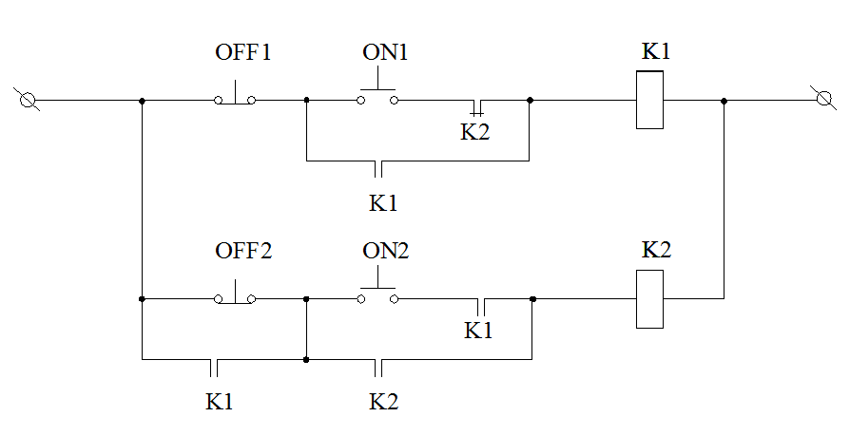

Câu 4 (3điểm)
Vẽ mạch điện động lực và mạch điện điều khiển khởi động tự động động cơ xoay chiều KĐB 3 pha rotor lồng sóc M1 ( 380V-50Hz) bằng phương pháp gián tiếp sử dụng máy biến áp tự ngẫu. Thời gian mở máy hoàn toàn trong 5s.
Mạch điều khiển sử dụng điện áp 220V-AC, 1 nút nhấn OFF, 1 nút nhấn ON

TRƯỞNG KHOA TRƯỞNG BỘ MÔN GV RA ĐỀ
(Ký và ghi rõ họ tên) (Ký và ghi rõ họ tên) (Ký và ghi rõ họ tên)

Nguyễn Văn Thành

UBND THÀNH PHỐ HỒ CHÍ MINH  TRƯỜNG CAO ĐẲNG LÝ TỰ TRỌNG  THÀNH PHỐ HỒ CHÍ MINH | CỘNG HÒA XÃ HỘI CHỦ NGHĨA VIỆT NAM  Độc lập – Tự do – Hạnh phúc

ĐÁP ÁN ĐỀ THI KẾT THÚC HỌC PHẦN LÝ THUYẾT
HỌC KỲ: II NĂM HỌC: 2016 – 2017

Bậc đào tạo: Cao đẳng chuyên nghiệp
Học phần: KỸ THUẬT ĐIỆN-ĐIỆN TỬ VÀ TBĐ TRONG MÁY CN
Lớp: _14CĐ-HL_ Ngày thi: ____ / ____ / 2017
Thời gian thi: __90 phút__
Sinh viên không được sử dụng tài liệu
Đề số 02

Câu 1: ( 2 điểm)
a/ R_{TM} = 12,5 Ω (0,5 điểm)
I = 1,92 A (0,5 điểm)
b/ - Quan hệ giữa các đại lượng dây và pha
U_{d} = U_{p} (0,5 điểm)
I_{d} = √3 I_{p} (0,5 điểm)
Câu 2: ( 2 điểm)
Công tắc tơ là khí cụ điều khiển từ xa dùng để đóng - cắt các mạch động lực ở lưới điện hạ áp với dòng điện tới vài trăm, vài nghìn Ampe thông qua hệ thống nút nhấn mà không cần thao tác trực tiếp trên Công tắc tơ.
Công tắc tơ có thể đóng - cắt mạch động lực với tần suất cao tới 600 lần/h.
Trong công nghiệp, Công tắc tơ thường được mắc chung với Rơ le nhiệt để bảo vệ quá tải cho động cơ, người ta gọi chung bộ thiết bị này là Khởi động từ.
Khởi động từ (Magnetic stater) là loại khí cụ điện để điều khiển các động cơ công suất vừa và nhỏ. Bộ phận chủ yếu của Khởi động từ là Công tắc tơ xoay chiều (hoặc một hiều) có khối tiếp điểm liên động được lắp chung trong một hộp và Rơ le nhiệt bảo vệ quá tải.
Theo khả năng làm biến đổi chiều quay của động cơ điện, Khởi động từ được phân thành Khởi động từ đơn (không thực hiện đảo chiều quay động cơ) và Khởi động từ kép (thực hiện đảo chiều quay động cơ). (0,75 điểm)
Căn cứ vào công dụng, Khởi động từ được phân thành hai loại: Khởi động từ chính có các tiếp điểm chính dùng để đóng ngắt ở mạch động lực và Khởi động từ phụ chỉ có các tiếp điểm dùng trong mạch điều khiển.
Đối với Khởi động từ kép, gồm có hai Khởi động từ đơn giống nhau được lắp trên cùng một giá đỡ có thêm khóa liên động về cơ khí kiểu đòn bẩy để đề phòng cả hai Khởi đọng từ cùng đóng đồng thời làm chập mạch điện. Cơ cấu này được bố trí phía dưới chân đế. (0,75 điểm)
Câu 3: ( 3 điểm)
Khi nhấn nút nhấn ON1, công tắc tơ K1 có điện, các tiếp điểm thường mở của công tăc tơ K1 đóng lại. Khi ta buông nút nhấn ON1 dòng điện vẫn được duy trì qua công tắc tơ K1 do một tiếp điểm thường mở của công tắc tơ K1 đã đóng lại để cấp dòng qua công tắc tơ K1. (0,5 điểm)
Nếu tiếp tục nhấn nút nhấn ON 2 sau khi nhấn nút ON1 thì công tắc tơ K2 có điện, các tiếp điểm thường mở của công tắc tơ K2 đóng lại, sau khi buông nút nhấn ON2 dòng điện vẫn được cấp qua công tắc tơ K2 do công tắc tơ K2 có tiếp điểm duy trì. (0,5 điểm)
Nếu nhấn nút ON2 trước thì không thể cấp điện được cho công tắc tơ K2 do các tiếp điểm thường mở của công tắc tơ K1 đang mở, không cho dòng điện đi qua công tắc tơ K2. (0,5 điểm)
Khi công tắc tơ K1 và K2 đang hoạt động, nếu nhấn nút OFF2 thì công tắc tơ K2 không mất điện do có tiếp điểm duy trì của công tắc tơ K1 đang đóng để cấp điện cho công tắc tơ K2. ( 0,5 điểm)
Nếu nhấn nút OFF1 trước thì công tắc tơ K1 mất điện, các tiếp điểm của công tắc tơ K1 mở ra làm công tắc tơ K1 mất điện, công tắc tơ K2 vẫn có điện.Lúc này nếu nhấn lại nút ON1 thì công tắc tơ K1 sẽ không hoạt động vì có tiếp điểm của công tắc tơ K2 đang mở không cho dòng điện đi vào công tắc tơ K1 (0,5 điểm)
Nếu muốn tắt toàn bộ mạch, ta nhấn nút OFF1 để ngắt điện cho công tắc tơ K1, rồi tiếp tục nhấn OFF2 để ngắt điện cung cấp cho công tắc tơ K2.
Như vậy: khi điều khiển nếu công tắc tơ K1 có điện thì công tắc tơ K2 mới có điện còn khi tắt thì tắt công tắc tơ K1 trước rồi mới tắt công tắc tơ K2.(0,5 điểm)

Câu 4: ( 3 điểm)
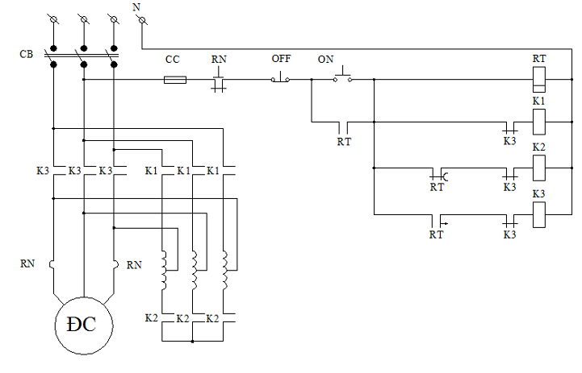
Sinh viên làm sai mạch động lực hoặc mạch điều khiển thì không có điểm ở câu này.
Ký hiệu CB, các nút nhấn, các tiếp điểm và các công tắc tơ phải được thể hiện đầy đủ, nếu thiếu thì không được tính điểm câu này.
Ký hiệu các rơ le nhiệt, cầu chì và đèn báo phải được thể hiện đầu đủ nếu thiếu sẽ bị trừ 0,5 điểm/ mỗi khí cụ điện.
Sinh viên có cách làm khác nếu đúng thì vẫn được trọn điểm.

